**Подвижные игры на свежем воздухе.**

Консультация для родителей

Прогулка является надежным средством укрепления здоровья и профилактики утомления. Пребывание на свежем воздухе положительно влияет на обмен веществ, способствует повышению аппетита и конечно оказывает закаливающий эффект. Даже короткие 15-20 минутные прогулки при неблагоприятных условиях погоды дают детям эмоциональную и физическую зарядку. Подвижные игры на свежем воздухе оказывают закаливающее действие на детский организм, что повышает его устойчивость к простудным респираторным заболеваниям, увеличивают двигательную активность детей, способствуют более прочному закреплению двигательных навыков и развитию физических качеств.

Особенную ценность имеют игры, в которые дети играют вместе с родителями. Личный пример взрослого повышает интерес детей к двигательной деятельности, благотворно влияет на воспитание потребности в занятиях физической культурой и спортом.

1. при организации подвижных игр с детьми, стоит, помнить, что игра должна нравиться ребенку, доставлять ему радость, быть интересной, доступной (по возрасту и возможностям).
2. игра не должна включать даже малейшую возможность риска, что будет угрожать здоровью ваших детей. Но и совсем упрощать правила игр не следует.  Она требует чувства меры и осторожности и не должна быть излишне азартной, унижать достоинства играющих.
3. основа игры - добровольность. Введение в мир детской игры, развивающих и обучающих элементов должно быть естественным и желанным. Учитесь играть вместе с детьми, незаметно и постепенно предлагая свои варианты какого-то интересного дела.
4. играйте, радуйтесь открытиям и победам. Не ждите от ребенка быстрых и лучших результатов. Не торопите ребенка, проявите свое терпение. Наслаждайтесь счастливыми минутами и часами, что вы проводите со своим ребенком. Играйте, радуйтесь их победам.
5. поддерживайте активный, творческий подход к игре. Дети очень большие выдумщики. Они вносят в игру свои правила, усложняют или упрощают содержание и правила игры. Но нельзя превращать игру в уступку ребенку, по принципу «чем бы дитя не тешилось»

Игра - одно из комплексных средств воспитания: она направлена на всестороннюю физическую подготовленность (через непосредственное овладение основами движения и сложных действий в изменяющихся условиях коллективной деятельности, совершенствование функций организма, черт характера играющих). Способствуют общему укреплению организма ребенка и помогают в решении задач воспитательного, образовательного и развивающего характера. Удивляйте и радуйте своих детей. Активно участвуйте в детских забавах, это поможет сблизить всех членов семьи и наладить взаимопонимание.

Играйте со своими детьми на прогулке! Проведение таких игр позволит не только сделать вашу прогулку интересной, но и использовать её эффективно для развития движений у детей.

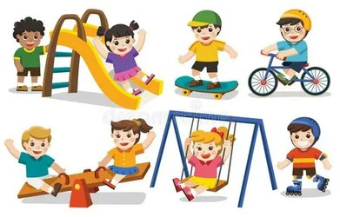

Совместные игры позволят вам стать настоящими друзьями, поверьте, это важно!